Министерство образования и на науки РД
ГКОУ РД «Кизлярская гимназия-интернат «Культура мира»

Классный час

На тему: «Дагестан- страна гор».
В 3 «а» классе
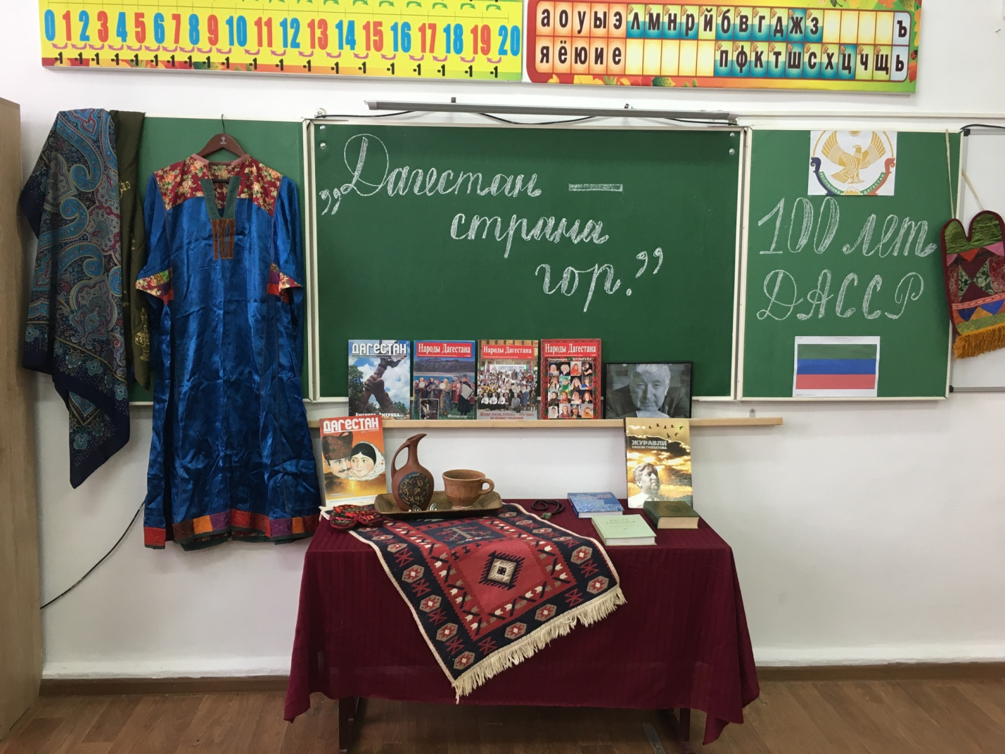

Подготовила:
воспитатель: Султанбегова Э.М

Кизляр 2021 г.

Классный час на тему
«100 лет ДАССР».
Цели:
- Расширить знания о Родном крае.
- Привить любовь к родной Республике, гражданскую ответственность, чувство патриотизма и гордости.
- Познакомиться с государственной символикой Дагестана.
Оборудование: Изображения флага и герба РД; аудиозапись: гимн РД, карта РД;

ХОД МЕРОПРИЯТИЯ
Организационный момент
Основная часть
1. О Родине.
- Как называется страна, в которой мы живём? ( Россия)
- Как еще мы можем назвать Россию? (Родина, Отчизна, Отечество)
- А что мы Родиной зовем?
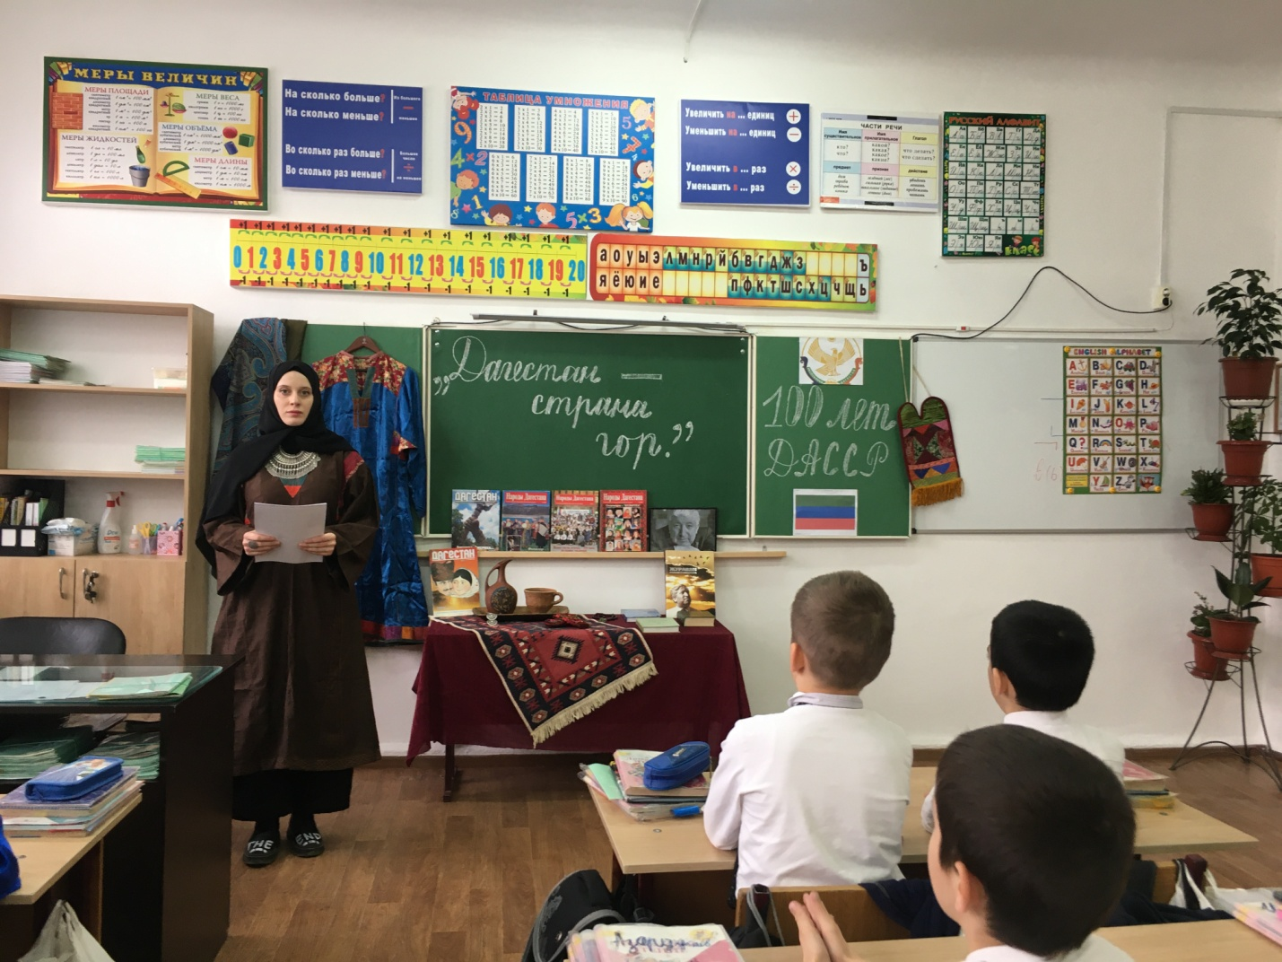
Дети читают стихотворение «Что мы Родиной зовем?»
Что мы Родиной зовем?
Дом, где мы с тобой живем,
И березки, вдоль которых
Вместе дружно мы идем.
Что мы Родиной зовем?
Поле с тонким колоском,
Наши праздники и песни,
Теплый вечер под окном.
Что мы Родиной зовем?
Все, что в сердце бережем,
И под небом синим – синим
Флаг России над Кремлем.
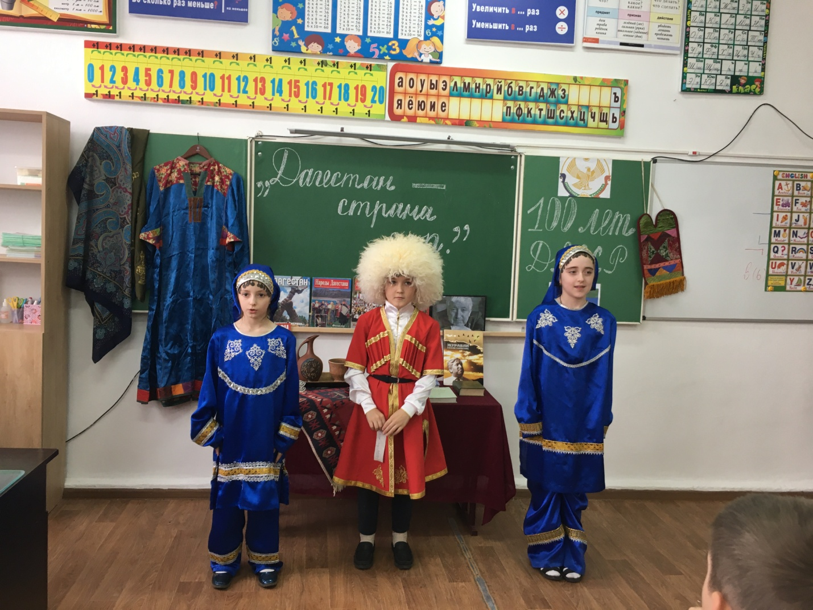
2. Из истории Республики Дагестан.
Расположен Дагестан на крайнем востоке Северного Кавказа, вдоль побережья Каспийского моря. Он граничит с такими братскими республиками, как Азербайджан, Грузия, Чеченская республика, Ставропольский край и Калмыкия.
Дагестан – суверенная республика в составе России.
Дагестан — это не просто Страна гор. Прежде всего, это страна многочисленных языков и народов, количество которых, несмотря на все усилия ученых мира, до сих пор не установлено достоверно. И у каждого народа свои прославленные аулы. Один аул известен гончарами, другой – знаменитыми мастерами резьбы по камню, третий – сапожниками, четвертый – кузнецами. В одном ауле - хорошие строители мостов и дорог, в другом - прославленные мастера холодного и огнестрельного оружия. Этот аул славен качеством своего зерна, тот – прекрасными яблоками, а другой – капустой и картошкой. В этом ауле ткут ковры, радующие глаз, в другом делают платки и меховые шапки. Одни аулы гордятся учеными, вторые – знатоками арабского языка, третьи – канатоходцами, четвертые танцорами и музыкантами. Каждый аул – это маленький мир со своим прошлым, настоящим и будущим. Каждый аул – это уникальный уголок Дагестана, в то же время неразрывно связанный с другими аулами общностью судьбы и история.
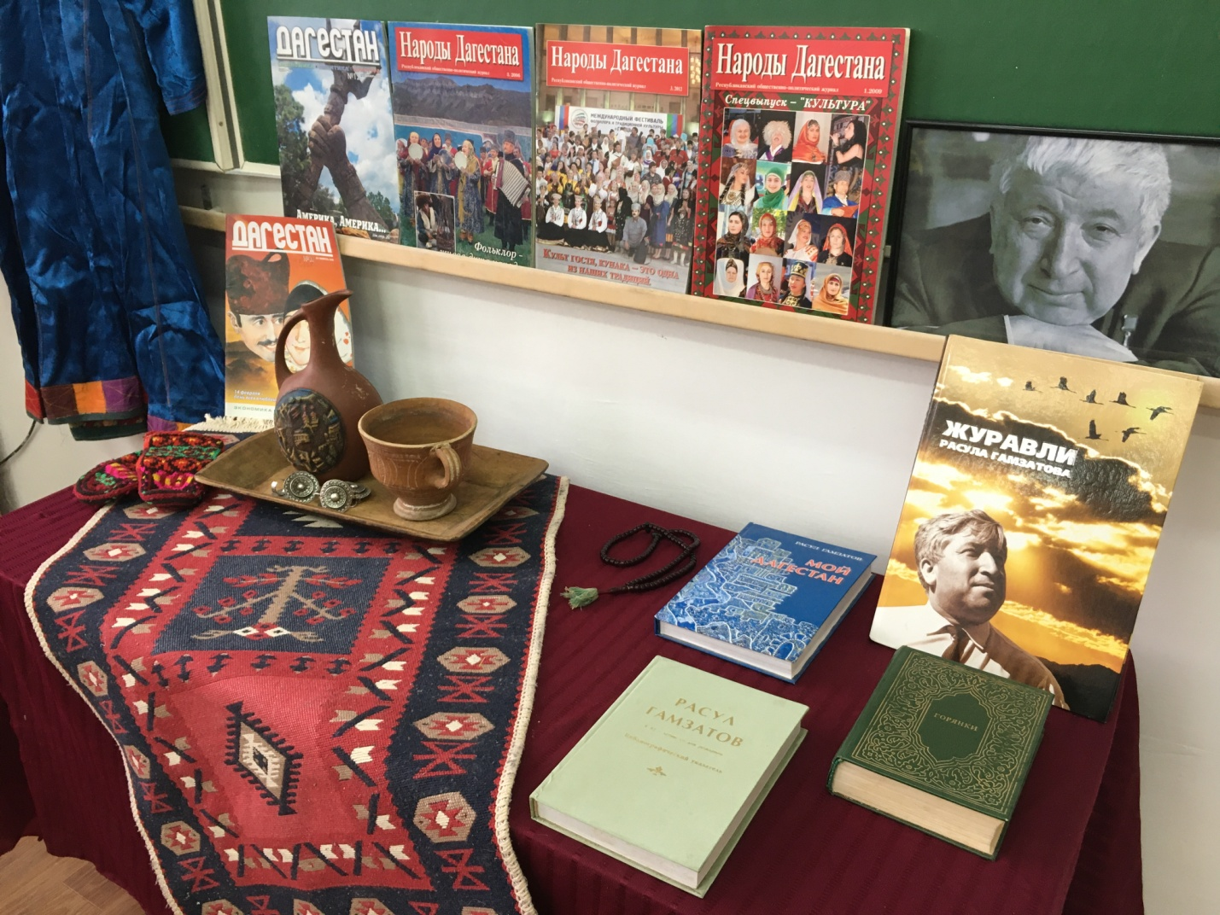
История образования Дагестана (вступительное слово учителя)
Первые следы появления человека в Дагестане относятся к концу раннего палеолита (ашельское время) (около 800—1500 тыс. лет назад).
В 1860 году была образована Дагестанская область Российской империи. ... В 1918-1920 годах территория Дагестана стала ареной боев Гражданской войны. 20 января 1921 года образована Дагестанская автономная республика в составе РСФСР. В мае 1991 года Верховный Совет республики принял новое название — Республика Дагестан.
20 января 1921 года была образована Дагестанская Автономная Советская Социалистическая Республика. В этом году мы празднуем 100 - летие со дня образования Республики Дагестан..
1. Символы Республики Дагестан
– У каждого государства есть три обязательных символа. По ним всегда можно узнать, о какой стране идет речь, поэтому вы их должны хорошо отличать.
– Какие государственные символы вы знаете? (Флаг, герб, гимн).
Герб Республики Дагестан.
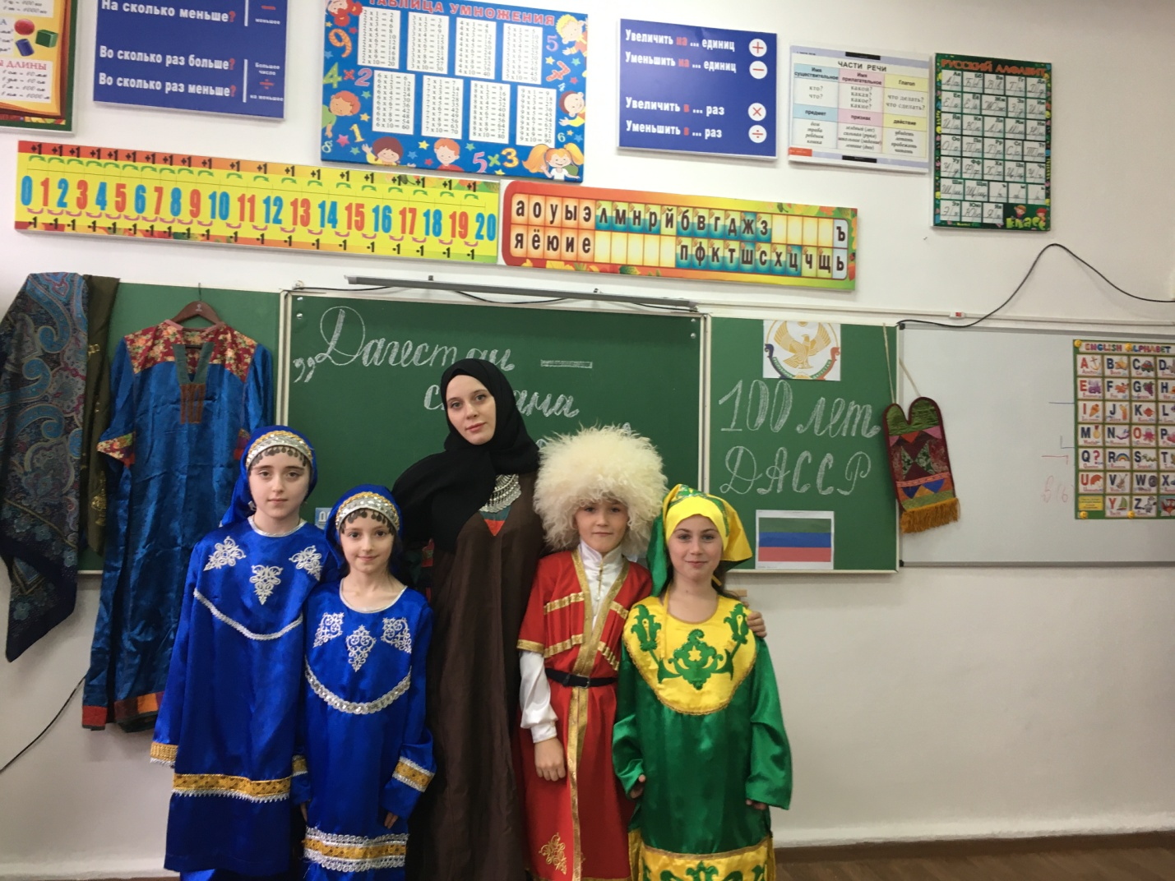
Государственный герб Республики Дагестан является официальным государственным символом Республики Дагестан. Государственный герб Республики Дагестан представляет собой круглый геральдический щит белого цвета, в центральной части которого изображён золотой орел. Над ним помещено изображение золотого солнца в виде диска, окаймлённого спиральным орнаментом. У основания щита расположены бело-золотого цвета снежные вершины гор, равнина, море и в картуше — рукопожатие, по обеим сторонам которых проходит зелёная геральдическая лента с надписью белыми буквами: „Республика Дагестан“. В верхней половине щит обрамлен золотой полосой, в нижней — двумя орнаментальными кантами: слева — синим, справа — красным. Рисунки Государственного герба Республики Дагестан в многоцветном и одноцветном вариантах помещены в приложениях N 1 и N 2 к настоящему Закону.».
Государственный флаг Республики Дагестан.
. Государственный флаг Республики Дагестан является официальным государственным символом Республики Дагестан. Государственный флаг Республики Дагестан представляет собой прямоугольное полотнище из трёх равновеликих горизонтальных полос: верхней — зелёного, средней — синего и нижней — красного цвета. Отношение ширины флага к его длине 2:3. Многоцветный рисунок Государственного флага Республики Дагестан помещён в приложении к настоящему Закону.
Государственный гимн Республики Дагестан.
– Скажите, что вы знаете о гимне? (Это торжественная песня).
– В каких случаях звучит гимн? (В особых, торжественных: во время подъема государственного флага, в дни торжественных праздников, в случае победы наших спортсменов на международных соревнованиях).
Гимн Дагестана утверждён на основании Закона № 28 Республики Дагестан «О Государственном гимне Республики Дагестан» 25 февраля 2016 года^{[106]}, и представляет собой музыкальное произведение известного дагестанского композитора Мурада Кажлаева.
Текст гимна основан на стихотворении «Клятва» Расула Гамзатова, в переводе Николая Доризо.
Звучит аудиозапись гимна РД
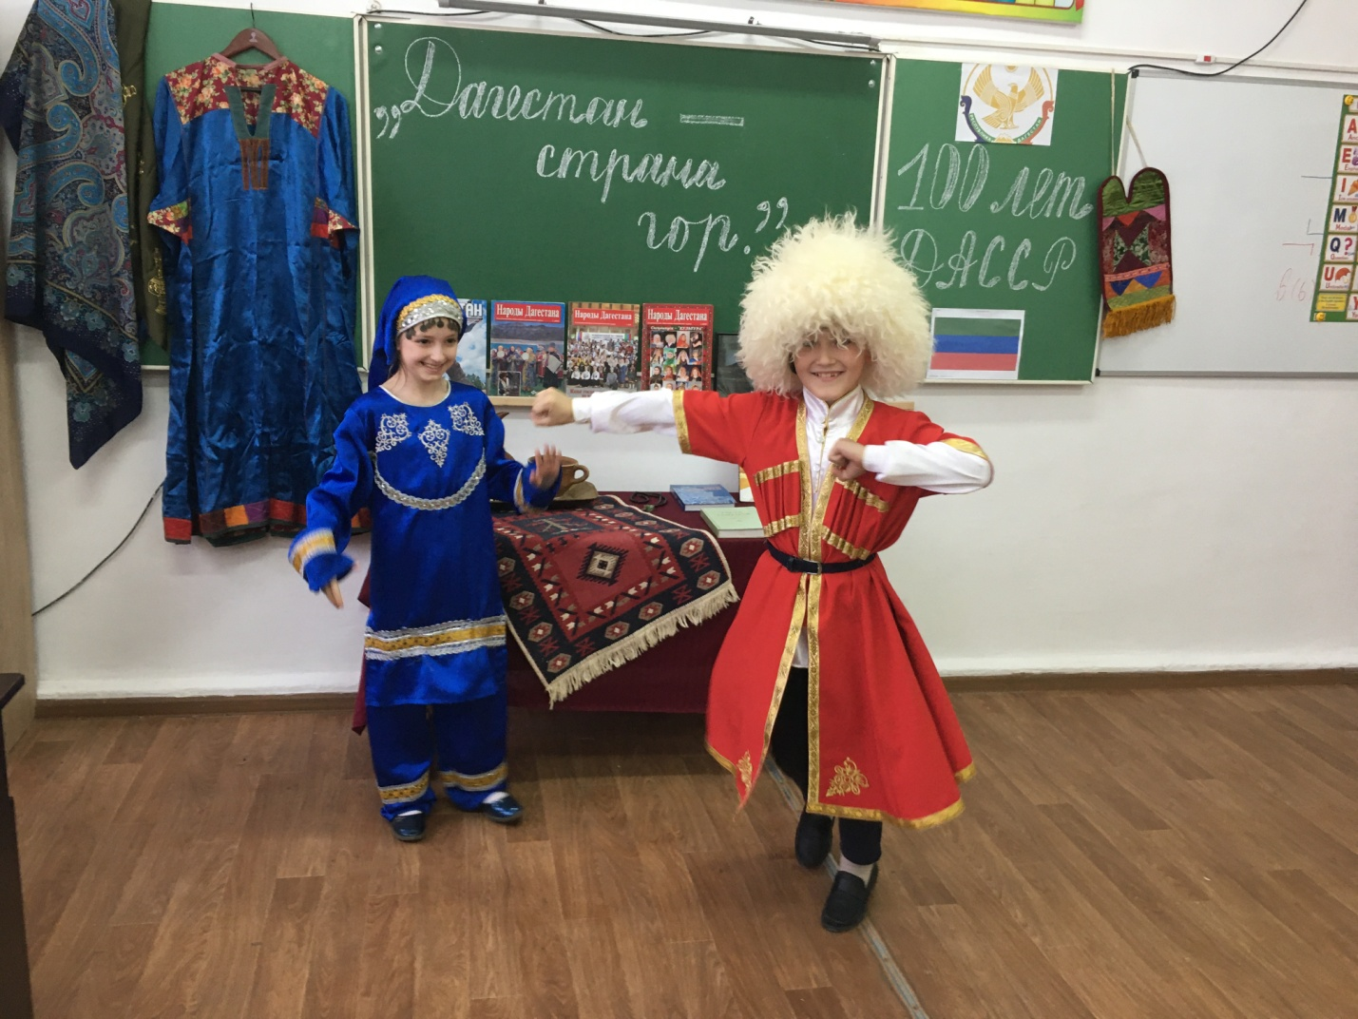
4. Наша республика

Региональный центр — город Махачкала.
Население регионального центра — 596 356 чел. Площадь региона — 50,2 тыс. кв. км (0,29 % территории Российской Федерации)
В состав Республики Дагестан входят 51 муниципальных образований. В составе 10 городских округов и 42 района
Дагестан является самой многонациональной республикой России. Государственными языками Республики Дагестан являются русский язык и языки народов Дагестана. Республика Дагестан
Дагестан - уникальное созвездие народов: аварцы - 29,4 %, даргинцы - 17,0 %, кумыки - 14,9 %, лезгины - 13,3 %, лакцы - 5,6 %, азербайджанцы - 4,5 %, табасараны - 4,1 %, русские -3,6 %, чеченцы (аккинцы) -3,2 %, ногайцы -1,4 %,агулы - 1,0 %, рутульцы - 1,0 % и тд.
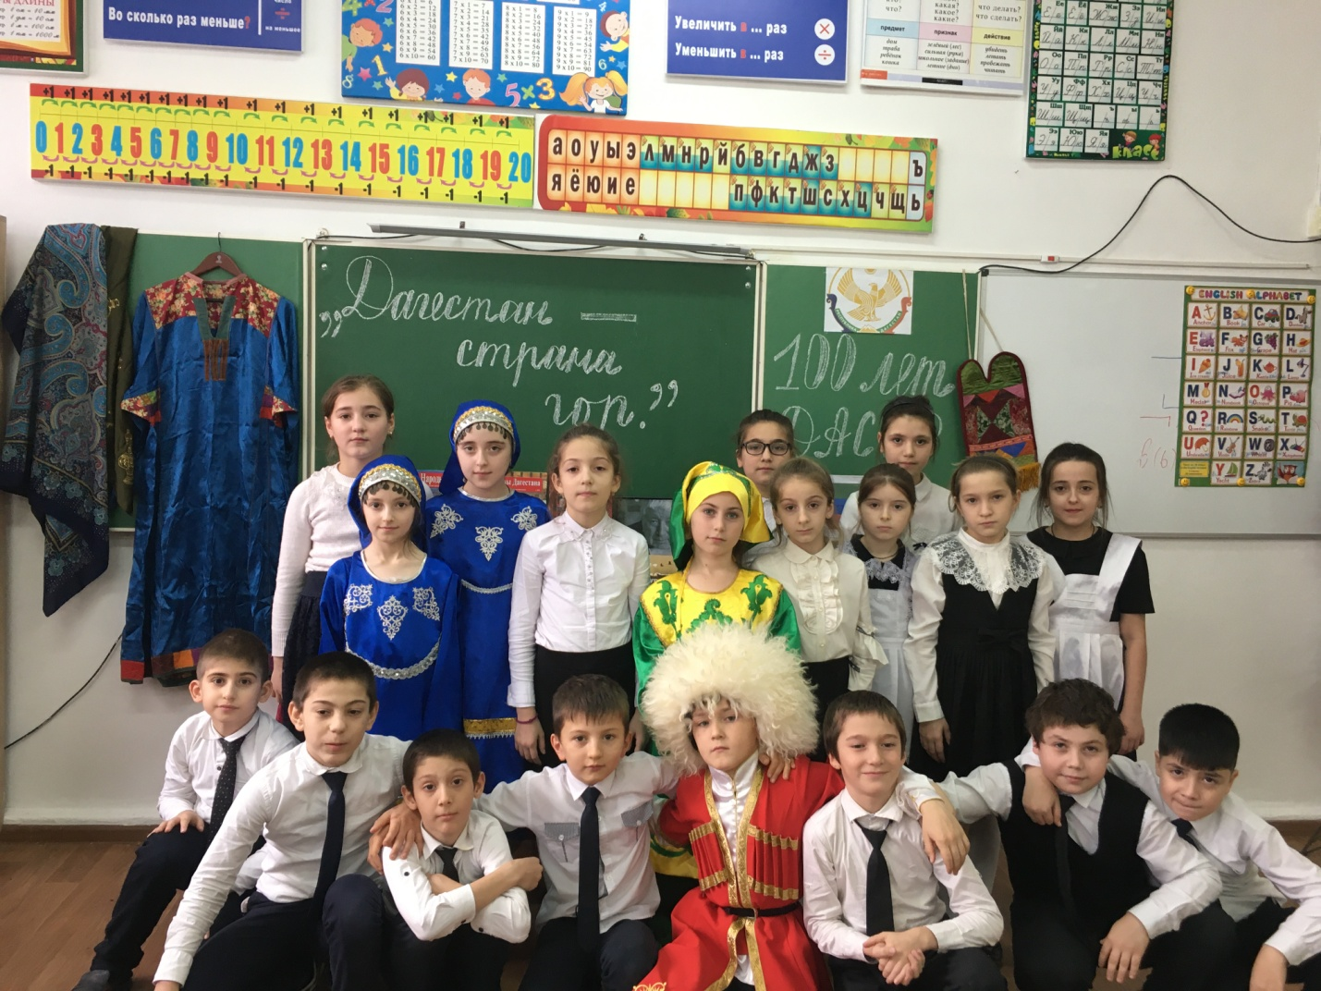
Общая протяженность территории с юга на север составляет около 400 километров, с запада на восток — 200 км. На востоке на протяжении почти 530 км. Дагестан омывается водами Каспийского моря. Южная граница проходит по Водораздельному хребту Большого Кавказа. Главные реки - Терек, Сулак, Самур, Аварское и Андийское Койсу.
Продвижение республики является одной из приоритетных задач государственной программы Республики Дагестан «Развитие туристско-рекреационного комплекса в Республике Дагестан на 2014-2018 годы»
Дагестан - страна гор самая счастливая. Ибо Дагестан испокон веков славится своим хлебосольством. И всем тем, кто на нашу территорию ступает со словами: “Мир вашему дому!” говорим: “Добро пожаловать!”.
Если в дом нагрянут гости, а хозяева при том
Чешут сонные затылки, улыбаются с трудом.
Знай – они не дагестанцы, не из Дага их родня,
В Дагестане жить не станет их семейка и полдня!
Пусть придет хоть вся планета! В очаге у нас огонь,
Никогда не охладеет для гостей его ладонь.
Знай же, друг, что это племя выражает существо
Дагестанца, дагестанки, Дагестана моего.
